

房地产估价报告

估价项目名称：郧阳区人民法院委托位于郧阳区城关镇西岭街大庆居委会沿江大道122号一套住宅用途房地产市场价值评估

估价委托人：郧阳区人民法院

房地产估价机构：湖北嘉信达资产评估房地产估价有限公司

注册房地产估价师：温国龙（4220040084）何文洪（4220030096）

估价报告出具日期：2022年3月8日

估价报告编号：鄂嘉鉴字〔2022〕6号


湖北嘉信达资产评估房地产估价有限公司
Hubei Credit Assets & Real Estate Appraisal Co., Ltd.

致估价委托人函
郧阳区人民法院：
受贵院委托，我公司对位于郧阳区城关镇西岭街大庆居委会沿江大道122号一套住宅用途房地产的市场价值进行了评估。
一、估价报告使用者
1.郧阳区人民法院；
2.经郧阳区人民法院确定的第三人。
二、估价对象：根据郧阳区人民法院出具的郧法鉴委（2022）第4号《鉴定委托书》及《房地产权登记信息（独幢、层、套、间房屋）》，确定估价对象为位于郧阳区城关镇西岭街大庆居委会沿江大道122号3幢1单元301室一套住宅用途房地产，建筑面积为98.07㎡。
估价目的：为郧阳区人民法院确定财产处置参考价提供参考依据。
价值时点：2022年2月25日。
价值类型：市场价值。
估价方法：比较法。
估价结果：估价人员根据估价目的，遵循估价原则，按照估价程序，选用适宜的估价方法进行估价，并在综合分析影响房地产价格因素的基础上，确定估价对象在价值时点的估价结果为总价人民币叁拾陆万伍仟伍佰元整（￥36.55万元），单价为3727元/㎡。
特别提示：估价的有关情况和相关专业意见，请见附后的估价结果报告。另请特别关注本估价报告中的价值内涵以及估价假设和限制条件。
法定代表人：
湖北嘉信达资产评估房地产估价有限公司
二〇二二年三月八日
目 录
致估价委托人函 1
估价师声明 3
估价假设和限制条件 4
房地产估价结果报告 7
一、估价委托人 7
二、估价方 7
三、估价对象 7
四、估价目的 8
五、价值时点 8
六、价值类型 9
七、估价原则 9
八、估价依据 9
九、估价方法 10
十、估价结果 11
十一、估价人员 11
十二、实地查勘期 11
十三、估价作业日期 11
十四、估价报告应用的有效期 11
附件 11

估价师声明
我们郑重声明：
1．注册房地产估价师在估价报告中对事实的说明是真实和准确的，没有虚假记载、误导性陈述和重大遗漏；
2．估价报告中的分析、意见和结论是注册房地产估价师独立、客观、公正的专业分析、意见和结论，但受到估价报告中已说明的估价假设和限制条件的限制；
3．注册房地产估价师与估价报告中的估价对象没有现实或潜在的利益，与估价委托人及估价利害关系人没有利害关系，也对估价对象、估价委托人及估价利害关系人没有偏见；
4．注册房地产估价师是按照有关房地产估价标准的规定进行估价工作，撰写估价报告；
5．我们已对本估价报告中的估价对象进行了实地查勘，查勘人员为注册房地产估价师温国龙，评估专业人员陈静文。

估价假设和限制条件
一、一般假设
1. 估价委托人提供了估价对象的相关资料，我们未向政府有关部门进行核实，在无理由怀疑其合法性、真实性、准确性和完整性的情况下，假定估价委托人提供的资料合法、真实、准确、完整。
2.注册房地产估价师已对房屋安全、环境污染等影响估价对象价值的重大因素给予了关注，在无理由怀疑估价对象存在安全隐患且无相应的专业机构进行鉴定、检测的情况下，假定估价对象能正常安全使用。
3. 注册房地产估价师未对房屋建筑面积进行专业测量，经现场查勘观察，估价对象房屋建筑面积与《房地产权登记信息（独幢、层、套、间房屋）》记载建筑面积大体相当。
4.估价对象在价值时点的房地产市场为公开、平等、自愿的交易市场，即能满足以下条件：
（1）交易双方自愿地进行交易；
（2）交易双方处于利己动机进行交易；
（3）交易双方精明、谨慎行事，并了解交易对象、知晓市场行情；
（4）交易双方有较充裕的时间进行交易；
（5）不存在买者因特殊兴趣而给予附加出价。
5.估价对象应享有公共部位的通行权及水电等共用设施的使用权。
6.估价对象不存在租赁权、用益物权及占有使用情况；不存在欠缴税金及相关费用（税收、物业费、供暖费、水电气费等及其滞纳金）。
二、估价报告使用限制
1.本估价报告使用期限自估价报告出具之日起为一年。若报告使用期限内，房地产市场或估价对象状况发生重大变化，估价结果需做相应调整或委托估价机构重新估价。
2.估价结果为房地产市场价值，未考虑快速变现等处分方式带来的影响。
3.本估价报告估价结果交易税费负担或者处理方式，按照法律法规规定，转让人和买受人各自负担。
4.本估价报告估价结果未考虑估价对象被查封以及原有的担保物权和其他优先受偿权的影响。
5.本估价报告未考虑评估费、拍卖费、诉讼费、律师费等财产处置费用对估价结果的影响。
6.本估价报告应当按照法律规定和评估报告载明的用途、使用人、使用期限等使用范围使用评估报告。否则，房地产估价机构和注册房地产估价师依法不承担责任.
7.本估价报告估价结果仅为郧阳区人民法院确定财产处置参考价服务，不是估价对象处置可实现的成交价格，也不应当被视为对估价对象处置成交价格的保证。若改变估价目的及使用条件，需向本公司咨询后作必要调整甚至重新估价。
8.财产拍卖或者变卖之日与价值时点不一致，可能导致估价结果对应的估价对象状况、房地产市场状况、欠缴税费状况等与财产拍卖或者变卖时的相应状况不一致，发生明显变化的，估价结果应当进行相应调整后才可使用。
9.在评估报告使用期限或者评估结果有效期内，评估报告或者评估结果未使用之前，如果估价对象状况或者房地产市场状况发生明显变化的，评估结果应当进行相应调整后才可使用。
10.当事人、利害关系人收到评估报告后五日内可对评估报告的参照标准、计算方法或者评估结果等向人民法院提出书面异议；当事人、利害关系人对评估机构作出的说明仍有异议的，可以提请人民法院委托评估行业组织进行专业技术评审。
11.本估价报告分为“估价结果报告”和“估价技术报告”两部分。“估价结果报告”提供给估价委托人，“估价技术报告”根据有关规定由估价机构存档。
12.未经估价机构书面同意，本估价报告的全部或部分及任何参考资料均不允许在任何公开发表的文件、通告或声明中引用，亦不得以其他任何方式公开发表。

房地产估价结果报告

一、估价委托人
郧阳区人民法院

二、估价方
名称：湖北嘉信达资产评估房地产估价有限公司
住所：十堰市北京北路95号
法定代表人：罗辉成
资质等级：贰级
资质证书编号：鄂建房估证字第14号
统一社会信用代码：91420300751036637K

三、估价对象
根据郧阳区人民法院出具的郧法鉴委（2022）第4号《鉴定委托书》及《房地产权登记信息（独幢、层、套、间房屋）》，确定估价对象为位于郧阳区城关镇西岭街大庆居委会沿江大道122号3幢1单元301室一套住宅用途房地产，建筑面积为98.07㎡。
2022年2月25日，在郧阳区人民法院的组织下，我公司评估人员、法院工作人员及相关当事人一同到郧阳区城关镇西岭街大庆居委会沿江大道122号“郧城·城市花园”小区进行了现场勘查。
根据委托人提供的《房地产权登记信息（独幢、层、套、间房屋）》记载：房屋所有权人为黄蕊、杨亿红，房地坐落于城关镇西岭街大庆居委会沿江大道122号3幢1单元301室，规划用途为住宅，房屋性质为市场化商品房，房屋结构为钢筋混凝土结构，总层数为8层，估价对象所在层数为第3层，建筑面积为98.07㎡，分摊建筑面积为11.05㎡，分摊土地面积为15.33㎡，竣工时间为2016-08-31，不动产权证书号为鄂（2019）十堰市郧阳区不动产权第0003810号，登记时间为2019-05-10。
经查勘，估价对象所在建筑物为钢混结构，房屋总层数为8层，所在层数为第3层，一梯两户，无电梯。入户防盗门，户型结构为三室两厅一厨一卫，室内客厅地面铺地板砖，墙面刷乳胶漆，石膏板吊顶；卧室地面铺木地板，墙面、天棚刷乳胶漆；卫生间、厨房地面铺地砖，墙面贴墙砖，集成吊顶，装铝合金窗户。室内水、电使用正常，采光、通风一般。
四至：东临4幢，南临10幢，西临小区过道，北临2幢。
估价对象位于十堰市郧阳区城关镇西岭街大庆居委会沿江大道122号“郧城·城市花园”小区内，“郧城·城市花园”小区临沿江大道，区域内基础设施完善，公用设施齐全，该区域有郧县国家电网、郧县商务局、郧县妇幼保健院社区卫生服务站、郧县交通局、郧县人民商场、郧县汽车客运站等单位，周边建有东方夏威夷高层住宅、香港花园、滨江花园、郧阳广场小区等多个住宅小区和居民私人住宅楼，人流量、车流量较大。由于近几年来南水北调工程的建设，促进了郧县移民搬迁，很多楼盘相继建成；滨江工业新区的建设，吸引了众多企业在该县落户，也带动了当地的经济发展。随着沿河大道的完工，区域总体环境逐步提高。综合分析，郧县房地产市场有一定的发展空间。

四、估价目的
为郧阳区人民法院确定财产处置参考价提供参考依据。

五、价值时点
2022年2月25日，价值时点是根据现场勘查的时间确定的。

六、价值类型
本次评估的价值为估价对象在价值时点的公开市场价值，没有考虑相关政策限制条件以及未来市场变化，短期处分等风险因素对房地产的价格影响。

七、估价原则
1．独立、客观、公正原则：要求房地产估价师站在中立的立场上，评估出对各方当事人来说均是公平合理的价值。
2．合法原则：即房地产估价时必须以估价对象的合法使用、合法交易或合法处分为前提进行。所谓合法，是指符合国家的法律、法规和当地政府的有关规定。
3．价值时点原则：估价结论具有很强的时间相关性，同时具有很强的时效性，这主要是考虑到房地产市场价格的波动性，同一估价对象在不同时点会具有不同的市场价格。
4．替代原则：替代原则是保证房地产估价能够通过运用市场资料进行和完成的重要理论前提：只有承认同一市场上相同物品具有相同的市场价值，才有可能根据市场资料对估价对象进行估价。
5．最高最佳使用原则：房地产估价时必须以估价对象用于最高佳使用为前提，可使估价人员在确定估价结论时有共同的口径，从而使不同的估价人员易于达成一致。同时最高最佳使用原则受到合法原则的约束，在运用最高最佳使用原则估价时，首先要求估价对象的最高最佳用途是法律上允许的。

八、估价依据
1．《中华人民共和国民法典》；
2．《中华人民共和国资产评估法》；
3．《中华人民共和国城市房地产管理法》；
4．《中华人民共和国土地管理法》；
5．《人民法院委托评估、拍卖工作的若干规定》；
6．《房地产估价规范》（GB/T 50291-2015）；
7．《房地产估价基本术语标准》(GB/T50899-2013)；
8．《城镇土地估价规程》(国家标准GB/T18508-2014)；
9．《鉴定委托书》（郧法鉴委（2022）第4号）；
10．《房地产权登记信息（独幢、层、套、间房屋）》；
11．估价人员现场勘察及市场调查取得的相关资料。

九、估价方法
根据《房地产估价规范》对估价方法选用的要求，结合本次评估目的及估价对象实际情况，估价对象为住宅用房，区域内同类房地产数量较多，区域内近期类似用途、规模、结构的房地产交易实例较多，适宜选用比较法进行评估；目前此类房产出租的情况较少，估价对象租金无法通过调查比较取得，不适合选用收益法进行评估；估价对象为经过规划批准且已建成投入使用的商业房地产，不适宜假定为独立的开发建设项目进行重新开发建设，亦不具有开发或再开发潜力，所以不适合采用成本法和假设开发法进行估价。综合以上分析，我们认为采用比较法估算房地产价值较为适宜。
比较法：选取一定数量的可比实例，将它们与估价对象进行比较，根据其间的差异对可比实例成交价格进行处理后得到估价对象价值或价格的方法。

十、估价结果
估价人员根据估价目的，遵循估价原则，按照估价程序，选用适宜的估价方法进行估价，并在综合分析影响房地产价格因素的基础上，确定估价对象在价值时点的估价结果为总价人民币叁拾陆万伍仟伍佰元整（￥36.55万元），单价为3727元/㎡。

十一、估价人员
参加估价的注册房地产估价师
姓名 | 注册号 | 签名 | 签名日期
温国龙 | 4220040084 |  | 2022年3月8日
何文洪 | 4220030096 |  | 2022年3月8日

十二、实地查勘期
本次估价的实地查勘期是2022年2月25日。

十三、估价作业日期
2022年2月25日—3月8日

十四、估价报告应用的有效期
自2022年3月8日至2023年3月7日。

附件
- 估价对象位置图；
- 估价对象现状照片；
- 郧阳区人民法院《鉴定委托书》复印件；
- 《房地产权登记信息（独幢、层、套、间房屋）》复印件；
- 估价机构营业执照及资质证书复印件；
- 估价人员资格证书复印件。

估价对象位置图
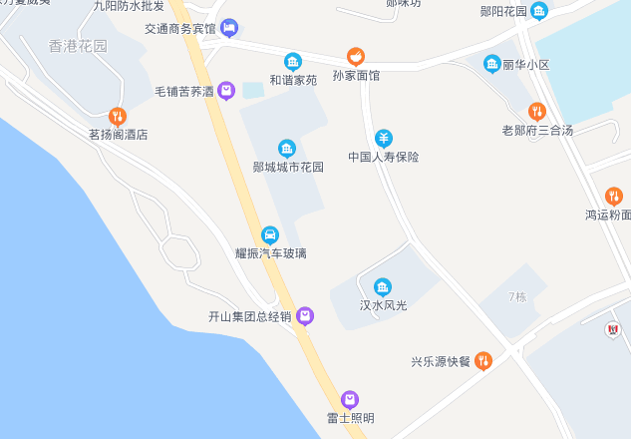
估价对象所在位置
位置图
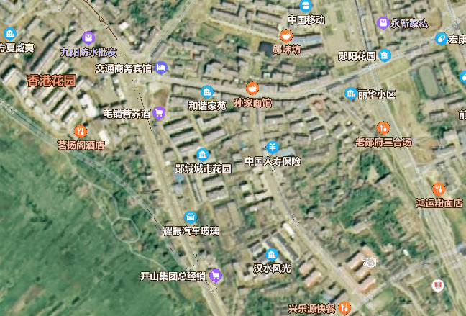
估价对象所在位置
卫星图
估价对象现状照片
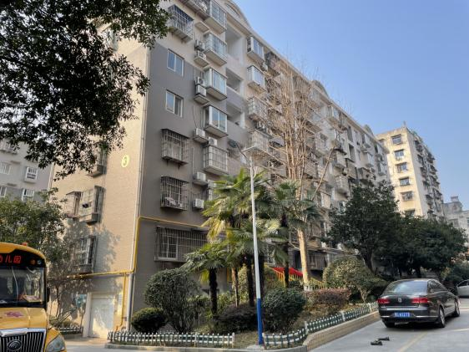 | 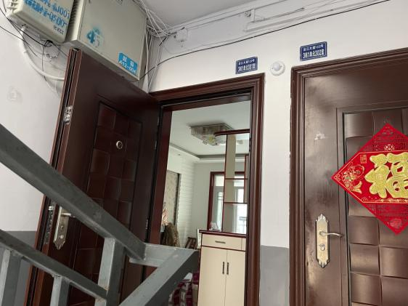
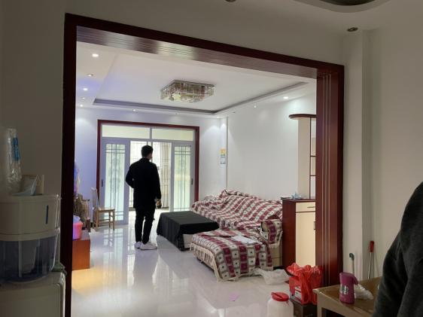 | 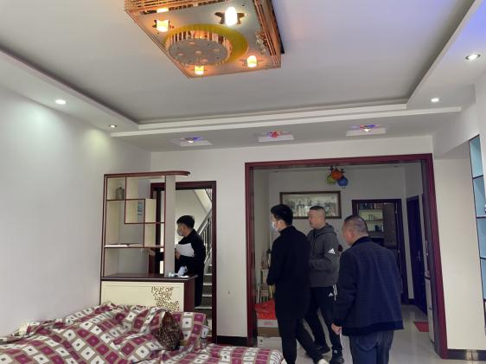
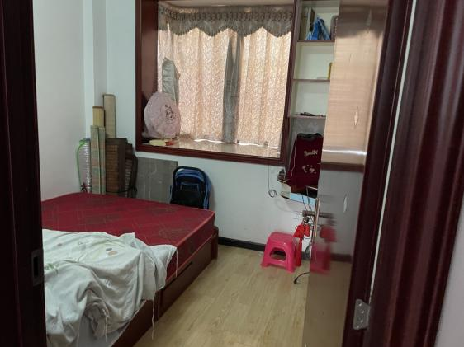 | 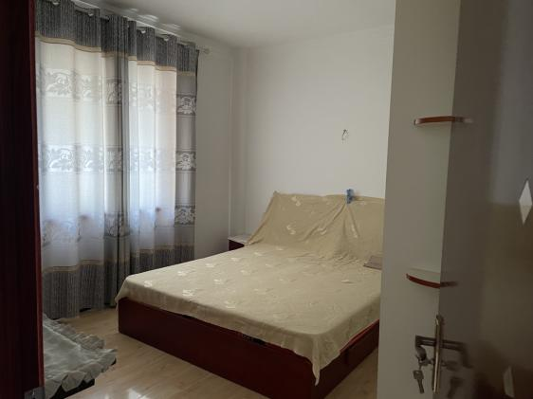
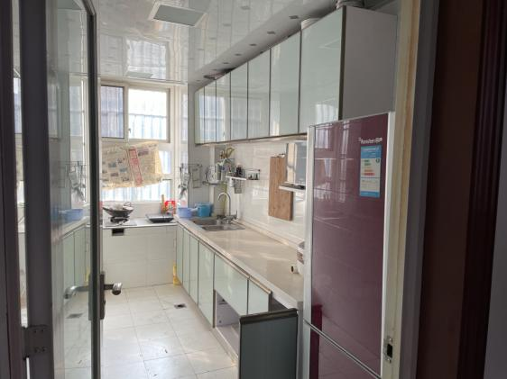 | 

